GRILLE D’ANALYSE D’UN ALBUM Vanina ; Graziella ; Théodore ; Juliano ; Evelyne

Titre de l’album : La comédie des ogres

Auteur : Fred BERNARD
Résumé de l’histoire : Une famille d’ogres vit reculée dans la forêt, loin des hommes. Parce qu'il a une nouvelle dent, Vermeer, ogrillon capricieux, réclame en cadeau un enfant humain. Ses parents lui offrent Paul qui lui fait découvrir un bruit merveilleux dans un petit coquillage. Vermeer n'a dès lors plus qu'une idée en tête : voir la mer. Il s'aventure donc hors de la forêt, accompagné de Paul qui voudrait bien rentrer chez lui.

Thèmes abordés : les préjugés, l’acceptation de l’autre, l’entraide

Niveau de lecture | Approche générale
Axe narratif (de l’intrigue)  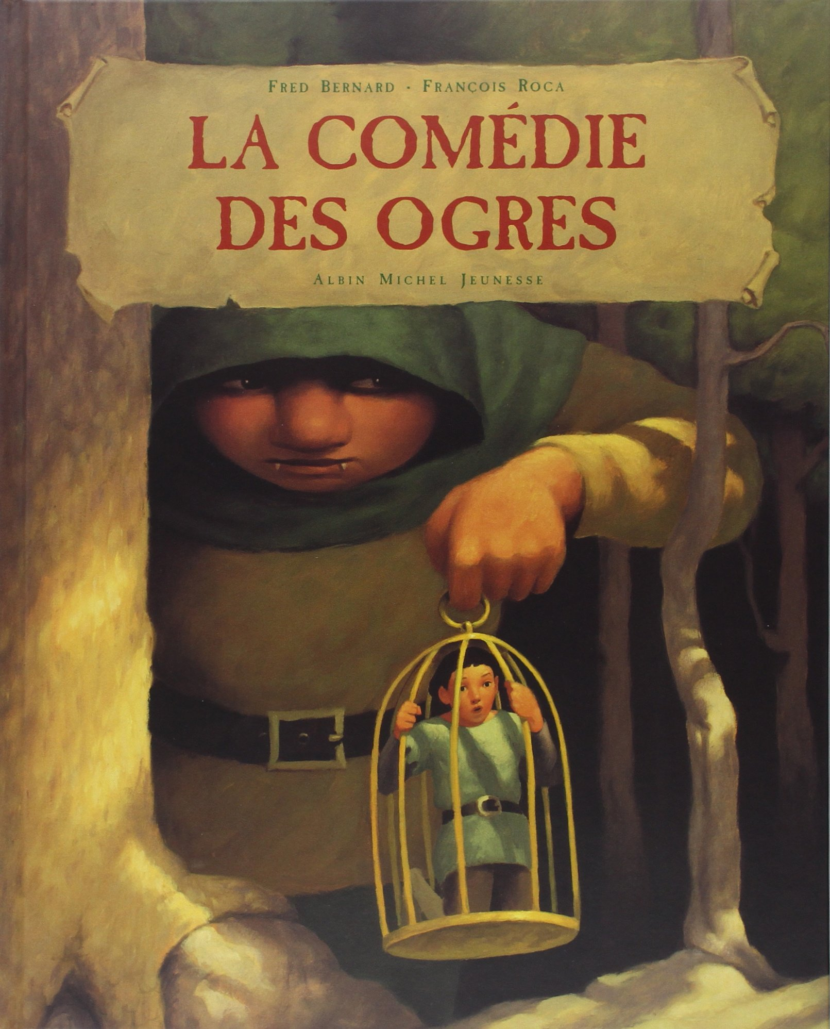 | - La construction du récit  Acte 1 : présentation de la famille (Cézanne et Goya) et de l’ogrillon capricieux (Cézanne).  Scène 1 : Cézanne annonce à Goya que Vermeer souhaite un petit d’homme pour sa 73ème dent.  Scène 2 : Vermeer obtient son cadeau (c’est un petit homme qui s’appelle Paul et qui a été kidnappé par Goya).  Scène 3 : Vermeer confie à Paul son rêve de voir un jour la mer.  Scène 4 : Vermeer et Paul scellent un pacte. Paul conduira Vermeer à la mer en échange de sa libération.  Acte 2 : Vermeer emprisonné au château.  Scène 1 : Vermeer est capturé par des soldats. Il découvre la mer depuis sa cellule.  Scène 2 : Paul et Vermeer échangent sur les préjugés dont sont victimes les ogres. Paul, accompagné de sa sœur Lou, promet de revenir aider son ami.  Acte 3 : Vermeer libéré.  Scène 1 : Paul et Lou libèrent Vermeer. Paul lui offre un paquet.  Scène 2 : Paul et Lou libèrent toutes les créatures du musée des curiosités pour créer une diversion et permettre à Vermeer de s’enfuir.  Scène 3 : Vermeer est libre et ouvre le cadeau de Paul.  Le système des personnages  Les personnages principaux sont des ogres et des humains.  GOYA (l’ogre) : Il est le père, il est peintre, fort, hostile aux humains….  CEZANNE (l’ogresse) : l’épouse, la mère, bienveillante….  VERMEER (l’ogrillon) : capricieux, curieux, naïf, innocent….  PAUL (l’enfant d’un seigneur) : courageux (vert de rage), téméraire, rusé….  LOU (sœur de Paul) : complice de son frère.  - Les paramètres du temps  Chronologie complexe avec utilisation du présent.
Axe figuratif | - L’énonciation  La présentation de l’album se présente sous forme de pièces de théâtre. Les répliques, qui correspondent aux paroles prononcées par les personnages et les informations du narrateur sur le contexte de la scène.  - Récit écrit à la manière d’une pièce de théâtre (découpage en actes et scènes, exposition des personnages au début de chaque scène, présence du mot « RIDEAU » à la fin de chaque acte…) mais qui n’en emprunte pas tous les codes (dialogue ponctué des interventions du narrateur, absence de didascalies…).  - Chaque scène est introduite par un court texte personnage de la chouette comme fil conducteur de l’histoire, comme observateur extérieur par les yeux duquel nous sont rapportés les faits.  - Les paramètres de l’espace  Espace fictif imaginaire : la scène se passe dans une forêt et dans un château.  - La mise en mots  Lexique simple avec utilisations d’expressions : (vert de rage ; belle lurette ; déboussoler ….) et mise en réseau avec des œuvres sur la mythologie grecque (cyclope ; minotaure ; sirène ; licorne ; cheval ailé….)  Le texte comporte à la fois les caractéristiques du conte et du théâtre  - Les personnages sont nommés au début de chaque scène  - Découpage en actes et en scènes  - Petite introduction au début de chaque scène présentant la scène  - Écrit sous forme de dialogue  - Rideau à la fin de chaque acte  - La mise en images  - Illustrations simples. Complémentarité texte image.  - Illustrations réalisées en peinture.  - Contrastes lumière/ombre très présents clair-obscur (comme dans les peintures de Vermeer) avec la lumière qui entre par la fenêtre en page 11, l’ensoleillement particulier de la page 17, les flambeaux en pages 31 et 35, le coucher de soleil en page 37…  - Nombreuses références à l’univers médiéval : costume des personnages, château, oriflamme, crieur public, joueur de buisine (sorte de trompette médiévale), chevaliers, différentes créatures mythiques…  - Personnage de la chouette comme leitmotiv dans de nombreuses illustrations.  - Quelques références au genre théâtral : rideaux rouges en deuxième et troisième de couverture, annonce du public en quatrième de couverture…  - Le contexte éditorial  Format manipulable facilement avec des illustrations en pleine page.  Grande taille – 30 pages  Complémentarité entre le texte (à gauche) et l’image (à droite)  Découpé en 3 parties : 3 actes séparés par une double page
Axe idéologique | L’accès à un système de valeurs :  - Valeurs morales : l’entraide ; la compassion ; le courage ; la complicité ; ….  - La prison/liberté (acte 1 enfant en cage, acte ogre en prison et acte 3 liberté)  - Les différences : la peur de l’autre  - La sagesse : les 3 actes font penser à différents âges de la vie  - Acte 1, enfance : c’est l’égoïsme, le caprice et la confrontation qui dominent.  - Acte 2, la quête initiatique : découverte de l’autre.  - Acte 3, sagesse : acceptation de l’autre, l’âge mûr.

Exploitation(s) possible(s) de l’ouvrage :

